PRODUKTINFORMATION



Die Must-Haves dieses Sommers: Jumpsuit „Ulrika“ und „Gundula“

An den lässig-schicken Jumpsuits „Ulrika“ und „Gundula“ aus der aktuellen F-/S-Kollektion von Lotte Voss, die unter anderem auf der Premium Exhibition und der GDS von Designerin Inga Delonga vorgestellt wurden, kommt man in diesem Sommer nicht vorbei. Sie sind die absoluten Must-Haves dieser Saison und jede Frau sollte schon jetzt einen davon im Schrank hängen haben, um für die heißen Sommertage und -nächte gewappnet zu sein!

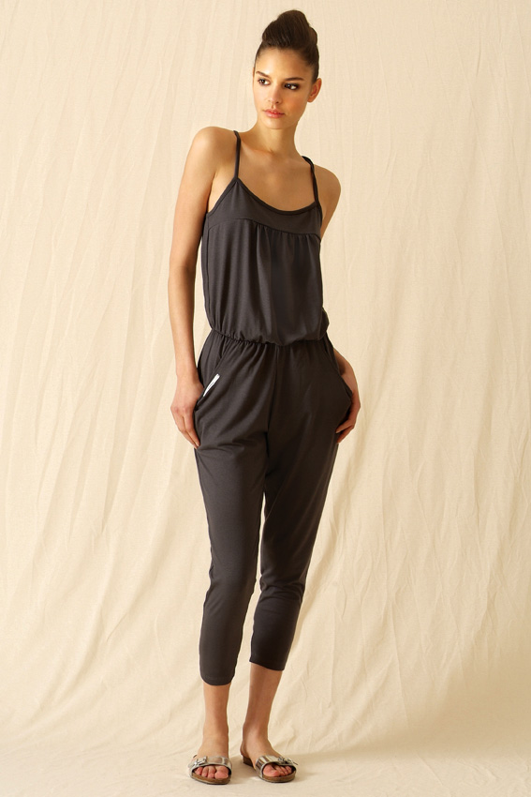
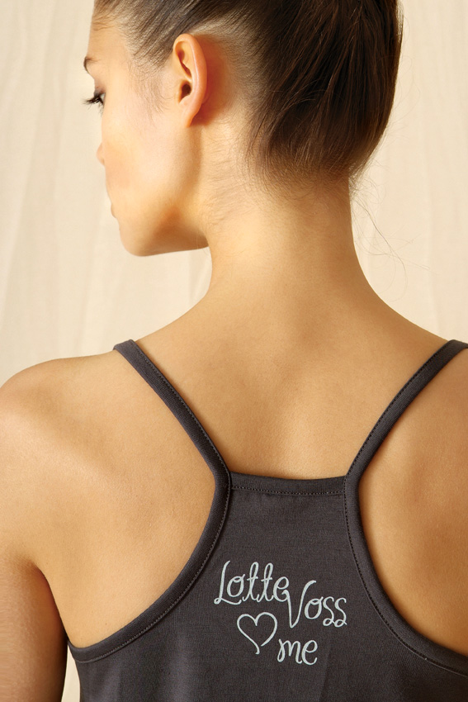
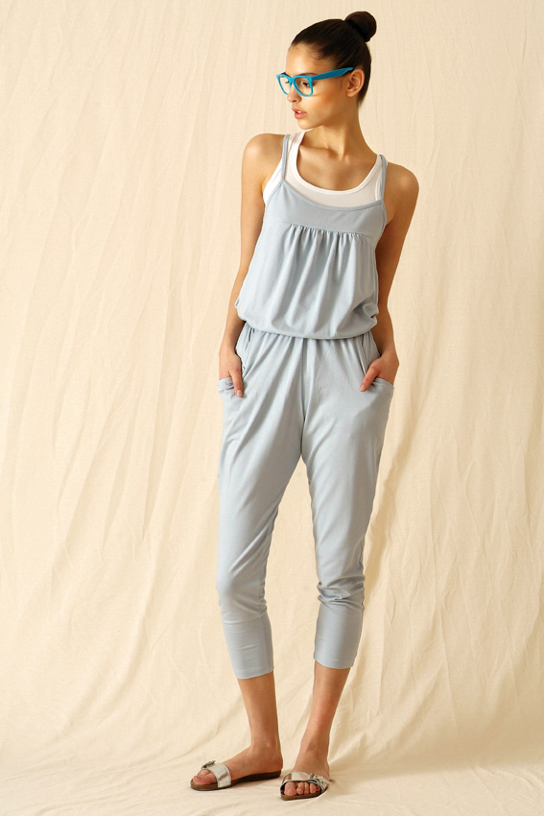

Jumpsuit „Ulrika“ in anthrazit
Jumpsuit „Gundula“ im frischen hellblau

Die stylischen Jumpsuits der „Wunderbar“ -Kollektion bieten eine lockere Passform durch den flexiblen Bund an der Taille und sind aus hochwertigem Jerseystoff gefertigt. Sie bieten ein Höchstmaß an Bequemlichkeit und luftigen Komfort an heißen Sommertagen.

Sie können aber ebenso ganz schnell zum aufregenden Abendoutfit mutieren - mit High-Heels, softem Schal oder einem feinen Cardigan kombiniert.

Die Jumpsuits bestehen aus 45 % Baumwolle, 45 % Modal und zu 10 % aus Elasthan. Zum Preis von 119,- € sind die Kreationen deutschlandweit im hauseigenen Online-Shop unter www.lottevoss.de, in ausgewählten Boutiquen sowie über HokoHoko.com in den Größen XS bis XL erhältlich.

Pressekontakt:
PR COMMANDER GmbH
Cyndie Adomakoh
Außer der Schleifmühle 67
28203 Bremen
Tel.: 0421/ 277 40 50
Mail: cca@prcommander.de

